本组人员：通信1802郭泽宇，学号41802198

因精力、水平有限，选择较为简单的拼图游戏作为目标

本程序主要采用canvas作图来完成程序目标。

首先定义一些全局变量以及初始化幕布：

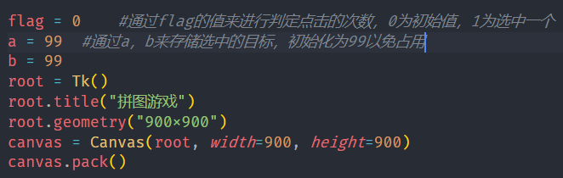

然后构造图片数组和坐标数组

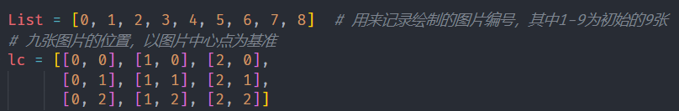

初始化图片：（具体请看我的注释，我觉得我已经写得很详细了）

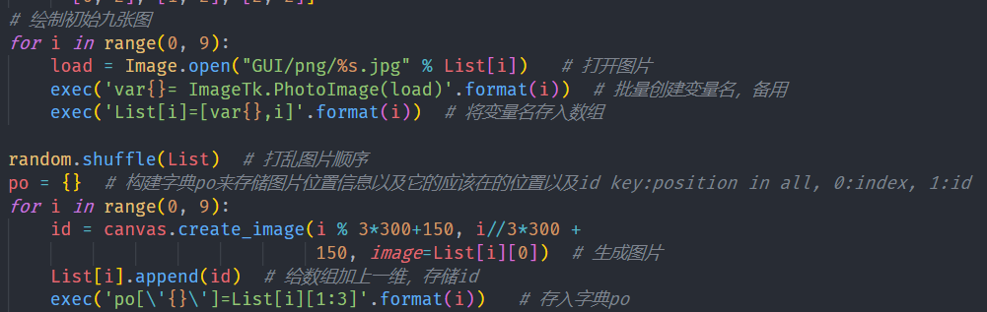

程序执行主要部分

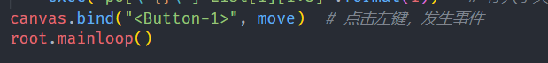

鼠标移动事件：

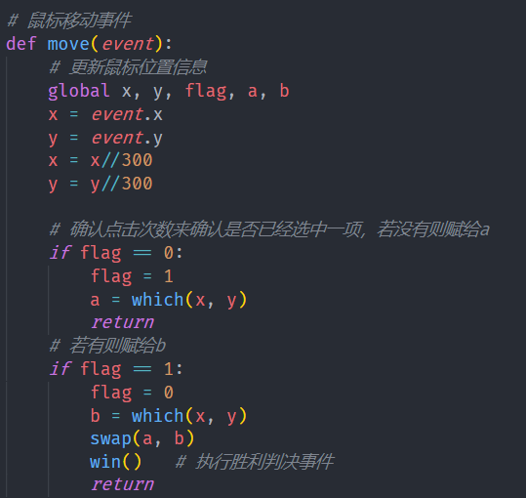

获取鼠标位置：

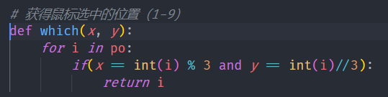

交换图片位置以及更新字典信息：

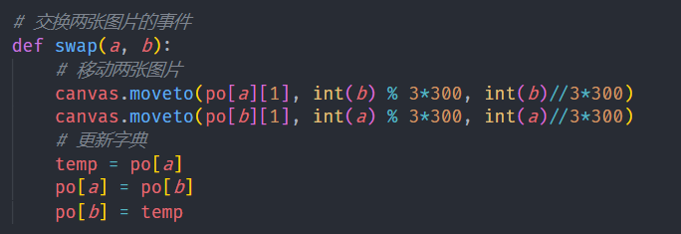

胜利判决事件：

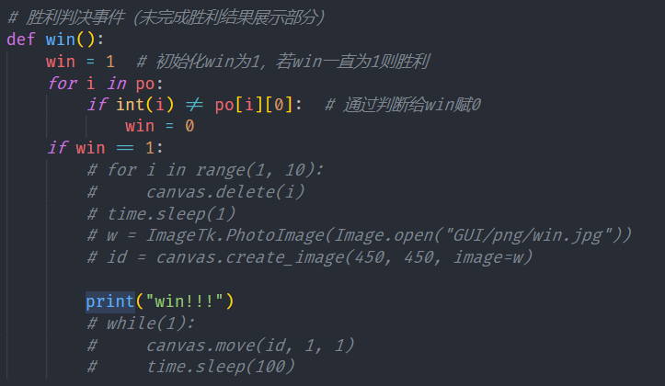

心得体会：

本次作业十分有趣，可惜因为本人的时间精力不足的原因，没办法深入研究。作业提示里有很多的GUI库我认为都十分值得去深入，但事件关系只能随便选了一个来进行工作。对canvas也不够深入彻底，很多步骤还是得不同地调试，对canvas、tkinter的工作原理也不够清晰所以导致花费了更多的精力时间去调试程序。通过本次作业我深深体会到python确实是一门十分强大的语言，因为它有着各种库可供使用。但每学一种库几乎也像重新学一门语言般的难，可以说有利有弊。同时python的变量类型的多样性造就了它的灵活性，但也让我这种不甚熟悉的新手入门在使用这些库的函数时发生了许多问题。因此，我个人还是更喜欢强类型语言。